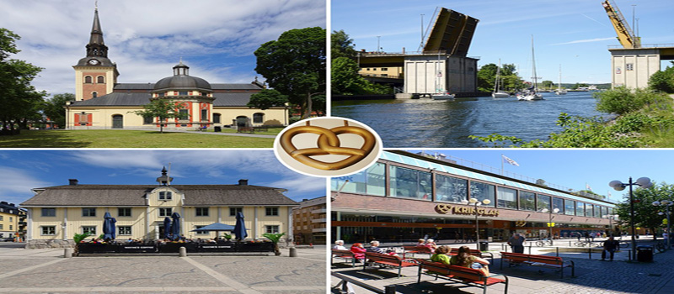
2020-11-13 Sid 1 av 20
Realistpartiets
Mål och budget för 2021 med plan för 2022 och 2023.
Smart hushållning och rätt prioriteringar för framtiden!

Realistpartiet ser som sin främsta uppgift att lyfta diskussionen ifrån ideologiskt käbbel till logisk och praktisk problemlösning utanför de själviska hävdelsebehoven som ofta låser sig i egna ideologiska baser som utgång ifrån samtalet redan ifrån start.
Joakim Granberg
Partiledare för Södertäljes enda lokalparti.

Sid 2 av 20
INNEHÅLL
- Innehåll
- Inledning
- Mål och budget samt taxor och avgifter
- Ekonomi
- Lokaler/Inköp upphandlingar
- Realistpartiets riktade satsningar
- Barn/ungdom/Kultur och fritid
- Anlägg utomhuspoolområde
- Socialomsorg/barnfamiljer
- Arbetsliv/företagande
- Stadsbyggnad/Miljö/Teknik/Bostäder
- Utbildning/Skola- Trygghet för lärare och elever
- Äldreomsorg/hemtjänst
- Seniorsatsningar
- Satsningar via kommunstyrelsen:
- Återupprätta det kommunala brottsförebyggande rådet
- Inför en kommunal visselblåsarfunktion med extern kontrollfunktion.
- Starta projekt – Trygga hubbar med start i något av våra utsatta områden.
- Bilden av vårt trygghetsarbete i Södertälje kommun.
- Sammanfattning

Sid 3 av 20
Inledning
Realistpartiet har tagit del av majoritetens/kommunstyrelsens förslag till mål och budget för 2021–2023.
Majoritetens förslag bygger på förvaltningens underlag och vi accepterar förslaget i sin helhet med reservation för oss prioriterade poster, tillägg, förändringar och satsningar enligt beskrivning och presentation i detta budgetförslag.
Följaktligen så kommer vi rösta för att bevilja majoritetens budget om Realistpartiets tillägg och ändringar införlivas i den slutgiltiga budgetversionen.
Södertälje kommun har som alla andra kommuner haft ett tufft år främst tack vare Corona pandemin, men tack vare generösa stadsbidrag så har vi klarat oss väldigt bra och kan till och med presentera en vinst på ca 100 miljoner för 2020.
Utan stadsbidragen så hade verkligheten sett väldigt annorlunda ut med stora förluster, och med en äldreomsorg ständigt på obestånd med kraftiga minussiffror kring 80 miljoner som vanligt, och lägg därtill dessa ständiga kostnadsökningar på grund av bristfälliga eller till och med uteblivna upphandlingar som kostar skattebetalarna pengar helt i onödan, pengar som vi hade kunnat placera i några av de satsningar som vi kommer att presentera i detta budgetförslag.
Södertälje har en enorm potential under rätt vägledning, vi har en företagssektor som växer, investeringar utifrån som etablerar sig i Almnäs och andra områden i vår kommun.
Realistpartiet ser Södertälje som en oslipad diamant, som nu klarar sig bra tack vare de stora tunga industrierna och en befolkning som har ett enormt driv i att skapa och driva företag.
De små och medelstora företagen i vår kommun är en försummad grupp som tillsammans står för en viktig del av vår kommuns livskraft och ekonomi, företagsklimatsrankingen ger en tydlig signal om att våra ansvariga inte ägnar tillräckligt med uppmärksamhet åt denna för kommunen viktiga grupp.
Realistpartiet ser som sin främsta uppgift att lyfta diskussionen ifrån ideologiskt käbbel till logisk och praktisk problemlösning utanför de själviska hävdelsebehoven som ofta låser sig i egna ideologiska baser som utgång ifrån samtalet redan ifrån start.
Utöver de satsningar som redan ingår i majoritetens budget så vill vi gå några steg längre inom väl valda områden som presenteras nedan.

Sid 4 av 20
MÅL OCH BUDGET SAMT TAXOR OCH AVGIFTER 2021 – 2023

Ärende/beslut
Kommunstyrelsens majoritet har beslutat att föreslå kommunfullmäktige att anta förslag till Mål och budget 2021 - 2023 samt taxor och avgifter.

Realistpartiets bedömning
Realistpartiets ”skuggbudget” utgår från förvaltningens underlag och majoritetens budget som vi accepterar med tilläggsförslag där vi presenterar våra egna ekonomiska förslag och prioriteringar.

Realistpartiets förslag till beslut
Kommunstyrelsen/kommunfullmäktige

Bifaller majoritetens budget under förutsättning att Realistpartiet: s tilläggsförslag inkluderas i den slutgiltiga budgeten för 2021–2023.

Propositioner/Förslag

Ekonomi

Södertäljekommuns ekonomi är god tack vare de stadsbidrag som vi har fått tillgång till, den hade kunnat vara ännu bättre genom att undvika dåliga rutiner inom inköp/upphandlingar och till och med brist på upphandlingar. Med en bättre personalpolitik och kontrollsystem så hade vi dessutom kunnat undvika att köpa ut så pass mycket personal med diverse avgångsvederlag, den höga personalomsättningen pga. av dålig stämning bidrar också till en eskalerande lönekostnad och instabilitet i de kommunala verksamheterna.

Vi kommer här i våran tilläggsbudget presentera ytterligare riktade satsningar på totalt 75 miljoner kronor, dessa finansieras delvisa genom nedan redovisade minskning av lokalkostnader 30 miljoner, vidare satsningar på 45 miljoner finansieras genom att dra ned på summan av finansnettot med motsvarade belopp, men vi kan inte nog understryka att det är fiktiva resultatneddragningar, i ett scenario där vi fick råda så skulle finansnettot vara betydligt högre än de nu förväntade beloppen, genom så enkla åtgärder som en effektivare äldreomsorg för att nämna en punkt, samt - Inköp – Upphandlingar
Vi har länge lyft behovet av att granska våra ramavtal och upphandlingsrutiner, eller till och med brist på upphandlingsrutiner, vi är övertygade om att det finns gott och pengar att spara som vi kan lägga på annat som exempelvis några av de satsningar som vi lyfter här i vår tilläggsbudget.

Sid 5 av 20
Lokaler
Vi minskar underhåll verksamhetslokaler 2021 ifrån 60 miljoner till 50 och kapar budgeten till reserv för lokaler 2021 ifrån 30 till 10 miljoner och frigör därmed totalt 30 miljoner till våra satsningar – Detta är en riktad satsning till byggnation av en utomhuspool som redovisas längre ned i dokumentet. 2022 och 2023 lämnar vi enligt majoritetens förslag.
De minskade anslagen kompenseras genom bättre och effektivare upphandlingar, i ett scenario där vi fick vara med och råda över dem så påverkas inte lokaldriften.
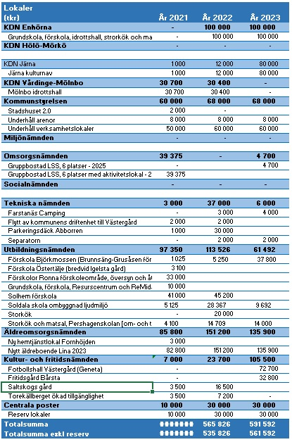

Sid 6 av 20
Realistpartiets riktade satsningar
Specifik beskrivning kommer under respektive område längre ned i denna skrivelse.

Införande av en kommunal visselblåsarfunktion med extern kontrollfunktion.
4 Miljoner kr årligen 2021,2022,2023.
Skapa Södertäljes första trygga hubb och utvärdera för att sedan expandera till
samtliga stadsdelar där behovet finns. (RP har lämnat in motioner om detta).
Satsning 5 miljoner 2021, sedan öka till 15 miljoner 2022 och 30 miljoner 2023.
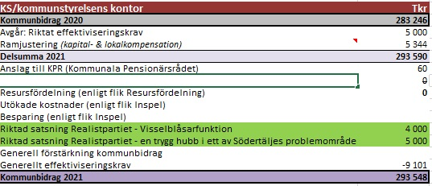

Återinför att kommunalt brottsförebyggande råd enligt
motion inlämnad av RP.
Beräknad kostnad 2 miljoner årligen 2021,2022,2023

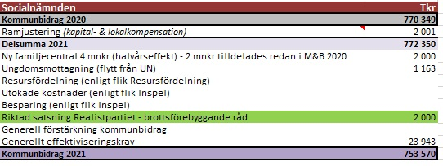

Sid 7 av 20
1 miljon 2021 till ”Walk of fame”
En turistattraktion och hyllning till exceptionella Södertäljebor.
(Enligt motion inlämnat av RP 20 februari 2018).
2 miljoner årligen 2021,22,23 till Torekällberget för att bevara 1800 tals veckan och liknande verksamheter.
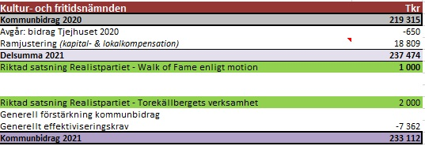

14 Miljoner årligen 2021,2022,2023 till att genom uppsökande verksamhet och aktiviteter minska ensamheten bland våra äldre.

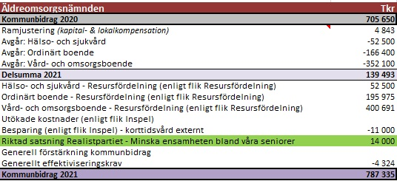

Sid 8 av 20

Utbildning/Skola - 6 miljoner till att stärka elevhälsan
genom att anställa ytterligare 10 kuratorer till våra skolor.
10 miljoner till att anställa 20 trygghetsvärdar till våra skolor.
Båda satsningar gäller årligen 2021,2022,2023 för att skapa en tryggare skolgång och ta de ungas psykiska ohälsa och otrygghet på allvar och försöka stödja och hjälpa till. Det är till och med så att vi kanske måste förstärka dessa insatser ytterligare.
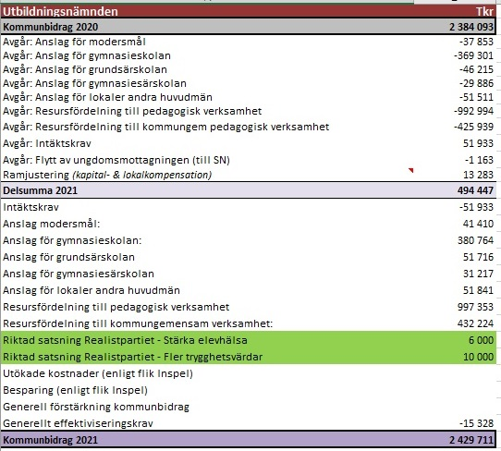

Sid 9 av 20

Barn/ungdom/Kultur och fritid
Alla satsningar på våra barn och unga ställer vi oss bakom direkt, det är en av de viktigaste uppgifterna vi har inom kommunen att se till att nästa generation får de bästa möjliga förutsättningarna för en meningsfull fritid och bra vuxna förebilder.
Vi ser gärna att man satsar på ytterligare ett par fritidsgårdar till samt utökar det aktiva stödet så långt det går till våra föreningar som är kittet som håller vårt samhälle samman.
I Sverige så har vi ca 20 000 föreningar och ca 2.5 miljoner människor som är engagerade i olika föreningar, Södertälje är inget undantag, snarare så har vi ett ännu mer levande föreningsliv än den genomsnittliga kommunen, därför är det extra viktigt att vi tar hand om våra föreningar, dem fångar upp både ung som gammal och skapar en mer meningsfull tillvaro för väldigt många. Inte bara bidrar till att aktivera och minska ensamheten bland våra äldre, så är det även en god väg till att hålla våra ungdomar ifrån missbruk och kriminalitet.
Forskning fastställer att unga som är delaktiga i sport och föreningslivet är mycket mindre benägna att delta i kriminalitet och missbruk, så det är en investering som återbetalar sig mångfalt att satsa på våra unga.

Torekällberget
Är en stor del av vår kulturhistoria samlad på en plats, deras arbete kan inte underskattas för Södertäljes själ och egenbild, vår historia håller oss samman.
1800 tals veckan är en trevlig tradition som skapar intresse för ”bergets” verksamhet, detta måste såklart bevaras och utökas, Realistpartiet har därför riktat en specifik extra satsning på 2 miljoner kronor årligen till att bevara denna tradition och ytterligare stärka Torekällbergets verksamheter.

Turism/Kulturhistoria
Södertäljes egen ”Walk of fame”
(Utmärkelse för kända Södertäljebor i form av gatsten.)
Exempelbild hur det ser ut i Hollywood.
Södertälje har en färgstarkare historia än de flesta känner till, samt mängder av stora profiler har sina rötter eller åtminstone en del av sin historia här i Södertälje.
Detta måste vi lyfta fram och skapa ett intresse för vår stad, samtidigt som vi bygger en medvetenhet bland medborgarna och som vi tror – en ökad stolthet över vår stad och historia! Vi har budgeterat 1 miljon kronor för att under 2021 starta projektet:
” Walk OF Fame”, där vi på samma sätt som man gjort i Hollywood ger profiler en egen gatsten längsmed en gata eller ett stråk.
Sid 10 av 20
Fortsättning Turism/Kultur/fritid
Stråket kan gå ifrån stadshuset och bort till KTH, det kan gå genom centrum och gatstenarna skall fyllas med nu levande och sedan länge döda Södertäljeprofiler. Sankta Ragnhild är ifrån 1100 talet och Södertälje fick stadsprivilegier på 1300 talet, det finns massor av folk som har påverkat vår stadsutveckling, allt ifrån medeltid till vagnfabrikens grundare (Scania) familjen Ekenberg och idrottsprofiler som Björn Borg, men också kulturprofiler som Hasse Tellemar och många andra nu levande profiler som förtjänas att hyllas med en egen sten.
Inom kulturen så skulle vi på rak arm nominera några namn direkt för en egen sten:
Glenn Johannson SSK, Anders Eldebrink SSK, Benny Johansson grundare av SBBK, Magnus ”Mankan” Nilsson (teater), St. Ragnhild – vårt skyddshelgon (Sankta Ragnhild av Tälje, född 1075, död omkring år 1117, är ett svenskt helgon) med många fler, detta är bara att axplock och exempel, vi kan med lätthet plocka ihop en väldigt mängd personer och stenar för att göra en intressant promenad längs med våran egen Walk of fame, vi skall såklart även se till att ha plats för att inviga nya stenar i framtiden, med levande legender som höjt sig och skapat Södertäljehistoria, vilken trevlig tradition detta skulle bli att om inte årligen, så åtminstone vart annat år utse Södertäljes nya stjärna som får en egen gatsten i vår stad. Varje sten skulle ha en ruta med förklaring/motivation – Samt folders med utförlig information om varje sten och rutten skall finnas att ladda ned ifrån kommunens hemsida samt i tryckt format på flertalet ställen att hämta, kontaktcenter i stadshuset bland annat. Skolor borde även följa denna promenad för att lära sig mer om sin stad och känna att dem kan vara stolta över det mesta i dess historia.

Anlägg en kommunal utomhuspool - Vi avsätter 30 miljoner kronor.
(Enligt motion av RP)
Under badsäsongen så är det väldigt populärt med de kommunala utomhuspoolerna i alla de kommuner som anlagt dessa. Exempel på kommuner som har utomhuspooler är Örebro, Norrköping, Nyköping, Linköping, Västerås och Borås som är en mindre stad än Södertälje. I Stockholms stad så ser vi hela 9 utomhuspooler!
Eriksdalsbadet och Vanadisbadet är kanske de mest kända.
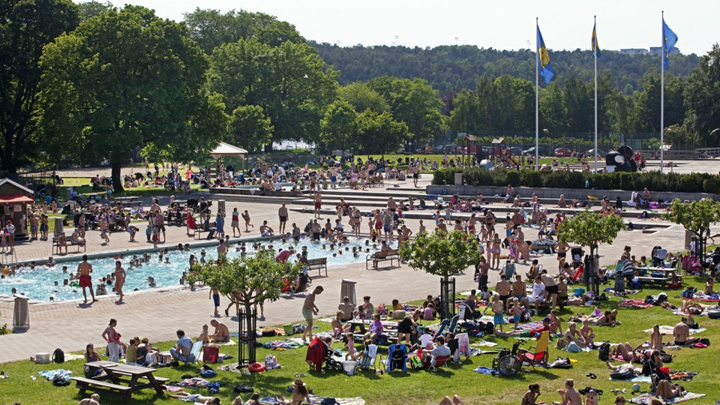
Bild: Eriksdalsbadet
Sid 11 av 20
Fortsättning- Anlägg en kommunal utomhuspool
Södertälje är en stad med 100 000 invånare, mindre städer än Södertälje har anordnat med utomhuspooler till sina medborgare.
Vi ser att behovet finns främst för våra barnfamiljer att kunna bada under ordnade former med badvakter och tillgång till bekvämligheter som toaletter och skötrum för de minsta.
Våra badstränder kan vara rätt så stökiga som vi erfarit, så vi ser denna satsning som ett tryggt komplement vid sidan om satsningen på upprustningen av våra befintliga badstränder.
Att bygga ett utomhuspoolområde med vuxen, barn, och plaskpool för de minsta har en ingångskostnad som vi beräknar till ca 30 miljoner om vi får sköta upphandlingen, sedan är driften inte så dyr med tanke på att det blir intäkter i form av entréintäkter och annan försäljning/uthyrning av lokaler.
För att komma billigt undan så skulle detta poolområde kunna förläggas i Eklundsnäsbadets område, kommunen har redan köpt området och det finns en befintlig badstrand och byggnader på området. Att nyttja befintlig mark och anlägga ett inhägnat utomhuspoolområde på marken skulle vara enkelt ur ett logistiskt perspektiv.
Restaurang/Café verksamhet med servering på insidan av poolområdet samt även mot det öppna badstrandområdet med kök och tillredning i mitten för att avgränsa badplatserna ifrån varandra på ett naturligt sätt.
Socialomsorg/barnfamiljer
Vi ställer oss bakom de satsningarna som presenteras av majoriteten, detta är en väldigt viktig och prioriterad grupp som förtjänar satsningar så långt det är ekonomiskt möjligt.
Det är enormt viktigt att fånga upp barn som inte mår bra, lyssna på signaler och ta dem på allvar. Barnen är vår framtid och dem måste skyddas så långt det går, tyvärr ibland även ifrån sina egna föräldrar i extrema fall där det finns våld, missbruk, våldvåldsbejakande hederskultur och tvångsgiften med i bilden.
Socialtjänsten är inblandad i vår satsning på att återskapa ett brottsförebyggande råd, se mera info under kommunstyrelsens åtaganden längre fram i detta dokument.

Arbetsliv – Företagande
Att små och medelstora företagarna i vår kommun är en oerhörd viktig grupp för att få stadens ekonomi att snurra vet alla med insikt i stadens ekonomi. Ett nära samarbete mellan företagen och kommunen är oerhört viktigt. Därför att det beklagligt att många företag rankar kommunens service som dålig och byråkratiskt.
Den arbetsföra delen av befolkningen som är arbetslös har störst chans att komma in i arbetslivet genom samarbete med stadens företagare. Därför så ställer vi oss positiva till satsningar som företagsnämnd/styrgrupp med inriktning för bättre service och samarbete med kommunens företagare. Att denna styrgrupp/nämnd bjuder in små, medelstora och de stora företagen att delta så vi inom kommunen bättre förstår deras perspektiv och kan vara följsamma för en smidigare handläggning och service framöver är oerhört viktigt.
Sid 12 av 20

Stadsbyggnad/Miljö/Teknik
Att Södertälje behöver bättre vägunderhåll och satsningar på hållbar teknik samt bygga fler bostäder är vi alla överens om. Vi stödjer de satsningar presenterade i kommunstyrelsen budget. Vi ställer oss även bakom det planerade miljöarbetet enligt majoritetens förslag.
Det vi däremot vill tillägga något kring är bostadsbyggandet.
Vi anser att Södertälje kommun och vårt bostadsbolag skulle kunna satsa mer på smarta upphandlingar kring fler hyreslägenheter med rimliga hyror så även unga har råd att flytta till sin första bostad. Idag ser vi främst extremt dyr byggnation som resulterar i extrema hyror som inte ”vanligt folk” har råd med. Visst är det okej att man bygger hyreslägenheter som lockar kapitalstarka som är villiga att betala nära 20.000kr i månaden i hyra, men det borde även kompenseras med byggnation av bostäder som unga och pensionärer har råd att bo i.
Det finns idag massor med byggföretag som erbjuder bostadsproduktion med god standard till betydligt lägre priser, vilket skulle skapa ekonomiska förutsättningar för att kunna ta ut en lägre hyra. Detta är något som Södertäljekommun och Telge koncernen skulle ta tag i och beställa byggnation på egen mark och därigenom kunna erbjuda fler människor en bostad till en rimlig kostnad. Detta skulle kunna ske parallellt med övrig planerad byggnation och därigenom snabbare nå målet med 20 000 nya bostäder i Södertäljekommun inom överskådlig framtid.

Det glädjer oss att Telgebostäders nya chef på Fastighetsutveckling – Robert Hammarstedt har slagit in på den linjen som vi tjatat om i flera år… Han säger citat:
Fråga: Vad ska ni göra för att få ner byggkostnaderna och hyresnivåerna?
– Vi ska bygga mindre och yteffektiva lägenheter, göra bättre upphandlingar, men även använda modulkoncept där det fungerar och kanske ha lägre krav på standarden i vissa fall, säger han.
Har ni några projekt där ni använder det nya arbetssättet och bygger billigare hyresrätter?
– Nej, vi har inte kommit så långt, återkom om ett halvår, säger
Robert Hammarstedt på Telgebostäder.
Mycket av inspirationen till det nya arbetssättet kommer från en rapport som bolagen beställde av konsultföretaget WSP. I rapporten konstaterades att många södertäljebor har svårt att betala nyproduktionshyror. Rekommendationen är att bygga ettor på 23 kvadratmeter, tvåor på 40–50 kvadratmeter, treor på 65 och fyror på 80–85 kvadratmeter. Med investeringsstöd skulle till exempel ettan kosta 4 685 kronor i månaden och trerummaren 8 631 kronor. En bra bit under en normal nyproduktionshyra.
Slut citat. Detta har Realistpartiet hävdat sedan dag 1 när vi kom in i kommunfullmäktige januari 2015, och även motionerat om 11 mars 2016, vi blev då ”dumförklarade” av ansvariga, nu 5 år senare börjar personalen fatta och förhoppningsvist även deras styrande politikers, men vi gissar att det får vänta tills RP ingår i någon form av majoritet och styr kommunen, så tidigast med start januari 2023.

Sid 13 av 20

Utbildning/Skola

Utbildningssektorn är den absolut viktigaste delen för att skapa bra förutsättningar för våra barn, unga och dem som invandrat till Sverige och vår stad Södertälje.
Specialpedagoger och språklärare inom förskolan och grundskolan så unga i invandrartäta områden får en adekvat utbildning och lär dig god Svenska.
Ytterligare satsningar på SFI där man faktiskt ställer krav på att eleverna som går dit inte bara får ett närvarokryss kopplat till ett bidrag, utan att man faktiskt kräver att eleverna också är på lektionerna och studerar. Sköter man sig inte så skall platsen lämnas till någon som faktiskt vill studera. Att alla får en bra utbildning och klarar av att tala språket i landet vi lever skapar bättre förutsättningar för alla, minskar utanförskapet och gör dessutom att vårt näringsliv faktiskt kan anställa flera då de flesta jobben kräver att man kan läsa och tala god svenska. Vi skapar en bättre framtid för alla genom att höja språk och utbildningsnivån i vår stad.

För att stärka elevhälsan så satsar vi ytterligare 6 miljoner årligen 2021,2022,2023
för att anställa ytterligare 10 kuratorer till våra skolor.
Det är många unga som mår dåligt och behöver någon att prata med, därför är det viktigt att vi redan inom skolan fångar upp dessa elever och erbjuder dem hjälp utan att behöva kontakta primärvården, hjälpen skall finnas initialt redan på skolan till att börja med åtminstone. Vi måste ta de ungas mentala ohälsa på allvar, det är något som eskalerar och kommer att påverka vår kommande generation mycket och därmed hela vårt framtida samhälle. Vi måste ta tag i detta nu och lägga mer resurser på att stävja denna eskalerande folksjukdom bland våra unga.

Trygghet för lärare och elever – Anställ 20 trygghetsvärdar
Otryggheten på Södertäljes skolor för både lärare och elever bidrar till en sämre elevhälsa och är även en stor bidragande orsak till sämre studieresultat för kommunens elever.
Det är till och med så enkelt att det otrygga studieklimatet i våra skolor ser till att sänka vårt lokala PISA resultat bland annat.

Realistpartiet satsar 10 miljoner kronor årligen 2021,2022,2023 till att anställa 20 trygghetsvärdar som skall verka på våra skolor.
Trygghetsvärdarna skall vara i direktkontakt med polisen och sociala myndigheter, dem skall se till att våra unga kan studera tryggt och att våra lärare kan ägna sig åt att utbilda våra unga och slippa ta hot eller bli misshandlade av stökiga ungdomar som behöver kraftigare sociala insatser utöver det en normal skolgång kan ge dem.

Sid 14 av 20
Äldreomsorg/hemtjänst – Seniorsatsningar

De äldre skall prioriteras högt då de faktiskt har varit med och byggt upp den välfärd som vi alla idag tar del av. För oss så är det självklart att det skall vara lagkrav på att alla som bor på äldreboende, servicehem eller har hemtjänst skall ha RÄTT till vällagad nyttig kost och bra sjukvård. Givetvis skall de även själva kunna påverka vilken hemtjänst de vill ha. Både kommunala och privata alternativ skall få finnas.
Men alla skall stå under täta kvalitetskontroller = Hög standard.
Med riktiga kontrollfunktioner som fungerar för att undvika fusk och säkerställa att vi inte har missförhållanden på några av våra äldreboenden.

Idag lider den kommunala hemtjänsten av en enorm kompetensbrist, de saknar personal som kan lägga scheman för att nyttja personalens arbetstid effektivt, det saknas även kompetens till att kulturanpassa personal med brukare så dem talar samma språk och kan kommunicera med varandra vilket är en förutsättning för bra vård såklart!
Realistpartiet är övertygade om att om vi fick styra upp denna enhet så skulle vi skapa en för alla mycket bättre äldreomsorg som skulle kosta kommunen minst 50 miljoner mindre per år och enskilt bara här finansiera alla våra egna satsningar i denna budget, därav så är inte de enskilda besparingarna för att finanserna vår budget så viktiga då vi ser möjligheten att tjäna in minst en kvarts miljard ( 250 miljoner kronor) enbart genom att tajta upp kommunens inköpsrutiner, upphandlingar och flertalet verksamheter som är misskötta.

Riktad Seniorsatsning för att minska ensamheten bland våra äldre.
– Realistpartiet satsar 14 miljoner kronor årligen 2021–2023!
Många av kommunens seniorer lider av ofrivillig ensamhet, vi fokuserar ofta på ekonomin som även den givetvis är viktig, många äldre är fattiga och inte har råd med att aktivera sig och sitter ofta ensamma hemma. Men även dem som har god ekonomi sitter ofta ensamma hemma, dem vet inte ens vart eller till vem de skall vända sig för att få ett mer socialt liv.
Här kommer vår satsning in i bilden! – Realistpartiet lägger 14 miljoner på uppsökande verksamhet för att motarbete våra seniorers ensamhet.

Varför blir äldre ensamma? Ensamhet kan komma plötsligt eller långsamt. Att råka ut för en förlust på äldre dagar – som att förlora vänner, make/maka, husdjur eller att tvingas flytta – är en betydande riskfaktor för ensamhet. Liknande riskfaktorer är att drabbas av sjukdom eller olika fysiska hinder som gör det svårt att ta sig in och ut ur hemmet. Varför är det viktigt att motverka ensamhet bland äldre? Ofrivillig ensamhet drabbar allt er äldre och medför risk för isolering, nedsatt hälsa och sämre livskvalitet. Ensamhet kan leda till psykisk ohälsa som depression, ångest och oro. Det kan också leda till ökad alkoholkonsumtion, sämre matvanor, fysiska problem, nedsatt självkänsla och död i förtid. Vi vill genom denna satsning genomföra följande åtgärder:

Sid 15 av 20

Fortsättning - Riktad Seniorsatsning för att minska ensamheten bland våra äldre.

Åtgärder:
Sociala mötesplatser i egen regi eller tillsammans med föreningen, om inte – finns det möjlighet att starta sådana?
Plan för att motverka social isolering och psykisk ohälsa hos äldre.
Genomförs förebyggande hembesök bland seniorer för att motverka ensamhet, förhindra fallskador och informera om t ex vård och omsorg i kommunen.
Hur ser planen ut för att upptäcka och vårda psykisk ohälsa bland äldre?
Har seniorer rätt att prata med någon när man känner sig deprimerad?
Äldre telefonen med kontaktpersoner som svarar på frågor som rör äldre.
Sociala mötesplatser där man kan äta tillsammans för en subventionerad peng.
Erbjud mötesplatser där seniorer kan lära sig surfa för att hålla kontakt med bekanta eller skapa nya vänner via webben.
Hur arbetar hemtjänsten med att förebygga ensamhet och oro? -Skapa rutiner!
Vilka rutiner finns, har personalen kompetens och tid till detta? – Nej, skapa och utbilda!

Kommunala satsningar via kommunstyrelsen

Återupprätta kommunens brottsförebyggande råd!
Enligt motion av Realistpartiet – Vi satsar 2 miljoner kronor 2021,22,23.

MED ANLEDNING AV FÖRÄNDRAT SAMHÄLLSKLIMAT VILL REALISTPARTIET ÅTERINFÖRA BROTTSFÖREBYGGANDE RÅDET I KOMMUNAL REGI.

Brottsligheten blir allt grövre och kryper ner i åldrarna.
Den upplevda otryggheten ökar. Gängen rekryterar ungdomar och använder dom hänsynslöst vid grova våldsbrott. Vid flera uppmärksammade mord har gärningsmännen varit mycket unga. Genom att återuppliva brottsförebyggande rådet i kommunal regi skapar man ett utmärkt forum för ett brett samarbete och informationsutbyte mellan kommun, polis, frivilligorganisationer, föreningslivet med flera.
Idag har vi redan en utmärkt samverkan mellan polis och kommun, att återupprätta rådet är att utveckla samarbetet på ett naturligt sätt och ge möjlighet till en större samverkan mellan olika grupper i kommunen.
Vi ser en utveckling där allt yngre personer värvas och dras in i den kriminella världen, många arbetar på varsitt håll med att bekämpa denna utveckling, vi tror helt enkelt att det blir mer effektivt och att organisationerna känner en större motivation och styrka ifall vi går samman mot ett gemensamt mål.
Sid 16 av 20

Fortsättning: Kommunala satsningar via kommunstyrelsen

Inför visselblåsarfunktion med extern utredningsfunktion
Enligt Realistpartiets motion: Årlig satsning på 4 miljoner kronor årligen 2021,22,23. – Enligt Realistpartiets inlämnade motion.
Södertälje kommun är en stor organisation med både förvaltningar och bolag som sysselsätter nästan 6 000 personer och omsätter årligen flera miljarder.
När man genomför inköp och upphandlingar för stora summor så finns det av naturliga skäl en stor vilja bland dem som säljer dessa tjänster och produkter att vinna upphandlingen, eller på annat vis bli den som får sälja produkten eller tjänsten till vår kommun.
När det gäller stora pengar och investeringar så är det viktigt att våra gemensamma skattepengar nyttjas så effektivt som möjligt och inte slösas bort på grund av ”kompisdealar” eller dåliga upphandlingar, eller i värsta fall direktköp utan några upphandlingar alls som vi sett exempel på.
Vi har exempel på stora skandaler som – Fornhöjdsskandalen där Skanska ”luggade” kommunen på ett par hundra miljoner extra, detta utreddes men man kom fram till att det var inkompetens och inte kriminalitet som låg bakom den härvan.
Vi har nu närmast ett p-garagebygge som skulle ha kostat ca 20 miljoner men nu landat på ca 44 miljoner, och där fakturor betalats ut utan upphandling, utan attest trots att gränsen går på 6 miljoner, och där ansvarig till och med påstår att han inte visste att controllern betalade ut de första 20 miljonerna utan ens ett avtal/kontrakt på plats… Så någon ljuger… ”controllern” = utbetalaren, eller ansvarig chef som skulle ha godkänt denna utbetalning.
Listan kan göras längre, men vi fokuserar istället på att införa en visselblåsarfunktion som alla kommunens anställda och förtroendevalda kan använda även anonymt när de misstänker oegentligheter inom den kommunala verksamheten, driften och inköp.
Anmälningar/tips kan till exempelvis avse uppgifter om allvarliga oegentligheter som rör:
bokföring, intern bokföringskontroll, revision, mutor, ekonomisk brottslighet, riggade inköp/upphandlingar eller andra allvarliga oegentligheter som rör vitala intressen eller enskildas liv och hälsa, som till exempel allvarliga miljöbrott, stora brister i säkerheten på arbetsplatsen och mycket allvarliga former av diskriminering och trakasserier.

Sid 17 av 20

Fortsättning: Kommunala satsningar via kommunstyrelsen

Starta trygga hubbar i Södertälje – AMP enheter.
Enligt Realistpartiets motion.
Årlig satsning på 5 miljoner 2021,2022,2023.
Våra otrygga områden som kallas för ”utsatta områden” – vardagstal är områden där kriminella gäng kraftigt påverkar vardagen för de boendes.
Realistpartiet satsar 5 miljoner på att öppna den 1a trygga hubben 2021 för att sedan bygga vidare 2022, 2023 och framåt. Ökande satsningar under 2022 och 2023 enligt tidigare förklaring på 15 och 30 miljoner.
Info:
Samhällsklimatet har blivit hårdare och nyheterna rapporterar om grova våldsbrott, skottlossningar och mord även på våra gator här i Södertälje.
Otryggheten har drabbat hela samhällets stöttepelare som sjukvårds, blåljuspersonal och kommunens medborgare.
Många vågar sig inte ut kvällstid av rädsla för att bli utsatta för personrån, misshandel eller träffas av en förlupen kula i en gänguppgörelse.
En del försöker förringa den upplevda otryggheten och hävda att ”Vanligt folk skall inte vara rädda då statistiken talar för att dem sällan drabbas” Då de kriminella som oftast mest bombar och skjuter ihjäl varandra, så håller folk sig undan bara så skall det nog gå bra…
Det är ett ihåligt försvar då man inte får underskatta hur det ökade grova våldet med skottlossningar, sprängningar och bilbränder skapar ett mentalt klimat då många upplever det som att dem befinner sig i en krigszon. Man måste nämligen jämföra med krigszoner för att komma upp i samma antal sprängningar och skjutningar som vi har i Sverige, inga länder i EU ligger ens nära våra nivåer.
Så det är inte konstigt att många Södertäljebor UPPLEVER en befogad ökad rädsla och oro. Det är vår skyldighet att se till att vanligt folk inte låser in sig efter skymningen, det är inte rimligt att ett fåtal skall få förstöra för så många.

Sid 18 av 20
Fortsättning:
Starta trygga hubbar i Södertälje – AMP enheter

Att stävja den ökande otryggheten som är både verklig och känslomässig kräver många åtgärder tillsammans, ett led i ett större åtgärdspaket som bevisligen fungerar är närvaro av vuxna och myndighetspersoner. Uppsala är första kommunen i Sverige att starta upp projektet AMP som visat sig framgångsrik med positiv effekt i andra städer i världen.
-AMP står för Affärs- och medborgarplats. Den grundläggande tanken är att alla aktörer, både offentliga och privata, som finns i ett område går samman och tar ett gemensamt ansvar för området i fråga.

Den ideella föreningen Centrum för AMP tillhandahåller modellen. AMP-modellen
grundar sig i internationell och nationell forskning och fokuserar på flera aspekter runt en plats.
En AMP-hubb med minikontor öppnar på platsen och bemannas med värdar och värdinnor.
Aktiviteter planeras regelbundet på platsen, aktiviteterna ska bidra till att skapa en inbjudande känsla, så att alla oavsett ålder eller intressen känner att de - om de vill - gärna får använda platsen. Därutöver kan det tillföras nya möbler, belysning eller växtlighet – allt beroende på vad platsen behöver.
Hubben som består av ett litet kontor – Kan vara en inredd utsmyckad bod som bemannas av ett antal värdar och värdinnor ifrån kommunen, företagen och föreningarna i det specifika området. Hubben ansvarar för att hålla sitt område attraktivt och tryggt i samarbete med polisen och kommunens myndigheter.
Branschorganisationerna Svensk Försäkring och Svensk Handel tillsammans med fastighetsbolagen AMF Fastigheter, Atrium Ljungberg, Humlegården Fastigheter och Vasakronan har bildat Centrum för AMP. Centrum för AMP är en ideell förening för att främja etablering, utveckling och spridning av AMP-modellen i Sverige.
Avsikten är att verksamheten ska drivas med utgångspunkt från evidensbaserade erfarenheter och forskning kring situationell brottsprevention.
En hubb som är lokalt förankrad i en egen stadsdel så kommer de lokala aktörerna att känna ansvar för sitt område, de lokala företagen och föreningarna känner sitt eget område bäst, de vet vilka de negativa aktörerna är, det är en fördel och stöd till polis och myndigheter, hubbens närvaro skulle uppskattas av boende och aktiva i området, de små och medelstora lokala företagen skulle välkomna detta initiativ med öppna armar är vår bedömning.

Sid 19 av 20

Trygghetsarbete - Södertäljekommun i korthet

Södertälje kommun har ett gediget arbete framför sig att bygga upp medborgarnas trygghet och även att ta hänsyn till den upplevda otryggheten.

Vi satsar på trygghetsvärdar i skolan och ser gärna fler på våra gator och torg, vi ser även att våra gångtunnlar och promenad/cykelvägar rustas upp så det finns belysning som fungerar för att öka den upplevda trygghetskänslan.
Trygghetskameror skall vara ett naturligt inslag i vår vardag på allmänna platser, det bidrar till att lösa brott, många drar sig för att misshandla någon på gatan när man vet att man är filmad, det räddar liv.

Skolan är ett enormt viktigt område där vi måste öka tryggheten för våra ungdomar! De måste ha studiero för att kunna bygga sin framtid och därmed vår framtid, det förutsätter studieförhållanden utan mobbing och trakasserier.

Det skall alltid vara mobbaren/den som misshandlar/hotar och skapar osämja som skall flytta på sig! - Det är aldrig offret som skall behöva flytta på sig!

Sid 20 av 20

Sammanfattning av vår målsättning
Realistpartiets startskott inför kommande budgetförslag med inriktning och satsningar inför kommunvalet 2022.
Realistpartiet enkla budgetförslag skall ses som en avsiktsförklaring om vilka ambitioner och mål vi har för Södertälje kommun som helhet. Vi har här i korthet beskrivit våra ambitioner och hur vi ser på kommunens problem och eventuella lösningar för att tackla dem.
Vi har däremot inte för avsikt att presentera alla våra lösningar idag i detalj för ”fantastic four” och den ”eviga makten” då det är helt meningslöst då lösningarna alltid ignoreras eller om dem är bra paketeras om och döps om i majoritetens julklappspapper, likt Lars-Görans (RP) förslag om att göra om stora Torget till uteserveringar för de närliggande restaurangerna – Ett förslag som han presenterade i styrgruppen för att förbättra företagsklimatet och som sedan dess ordförande: Tage Gripenstam (C ) och Håkan Buller (S) snodde rakt av och basunerade ut som sitt eget förslag i LT kort senare… När Lasse påtalade det så fick han hån tillbaka… ”Lär dig spelet” …. Så Realistpartiet har lärt sig spelet.
Allt kommer i form av motioner framöver och sedan så spar vi det bästa till valrörelsen helt enkelt, men likväl så kommer här vår korta men ändå mest ambitiösa budget sedan vi tog plats i Södertäljes kommunfullmäktige 2014, se den som ett smakprov på vad som komma skall nästa år och inför det viktiga kommunvalet hösten 2022 då vi räknar med vårt verkliga genombrott på den politiska spelplanen här i vårt Södertälje.
Tills dess, håll ut 😊

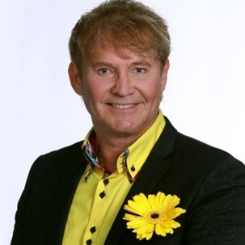
Med vänliga hälsningar,
Joakim Granberg

Partiledare, Realistpartiet
2020-11-13

